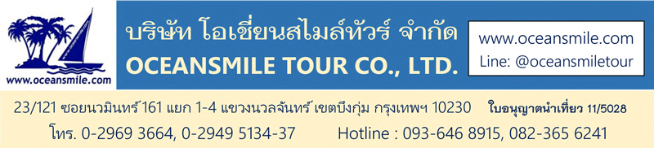

**[Canas-975-CZ] ซินเจียงเหนือ คานาสือ ล่องเรือ หุบเขาอัลไต ทูรูฟาน Silk Road**

**หมู่บ้านเหอมู่ หมู่บ้านไป่ฮาปา ธารน้ำห้าสี ภูเขาเทียนซาน ตลาดต้าปาจา (บินเข้าอัลไต)**

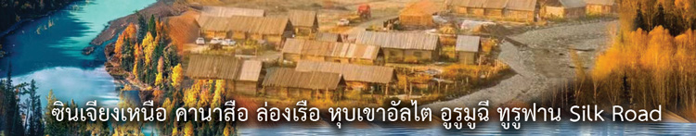

**• Premium China (เข้าคานาสือ 2 รอบ + Silk Road)**

• ชมใบไม้เปลี่ยนสีปีละครั้งที่ อุทยานคานาสือ (เข้าอุทยานคานาสือ 2 วัน เน้นถ่ายรูปสวยๆ)

• บินตรง กวางโจว – สนามบินอัลไต (ประหยัดเวลา ไม่ต้องนั่งรถไกลได้ 1 วัน มีบินแค่วันละไฟลท์ครับ)

• ชม หมู่บ้านเหอมู่ หมู่บ้านที่วิวทิวทัศน์สวยที่สุดในหุบเขาอัลไต  
• ชม หมู่บ้านไป่ฮาปา หมู่บ้านที่สวยที่สุดของประเทศจีน

• เที่ยวครบ ธารน้ำห้าสี สถานที่ท่องเที่ยวที่ขึ้นชื่อบนเส้นทางซินเจียงเหนือ

• ชม เมืองทูรูฟาน (Turpan) เมืองศูนย์กลางการค้าที่สำคัญบนเส้นทางสายไหมสายเหนือ

• ชม ภูเขาหิมะเขาเทียนซาน (มรดกโลก) ล่องเรือทะเลสาบเทียนฉือ ชมวิวทิวทัศน์ของภูเขาหิมะ

• ชมวิว ทางด่วน S21 Desert Highway ทางด่วนสายแรกของซินเจียงที่ข้ามทะเลทราย

• อาหารดี - โรงแรมที่พักระดับ 4 ดาว – บินสายการบิน China Southern Airline (Full-Service)

• ไม่ลงร้านช้อปร้านยา มีเวลาเที่ยวเต็มที่ ไม่มีขาย Option

|  |  |  |  |  |  |  |  |
| --- | --- | --- | --- | --- | --- | --- | --- |
| **สนามบินสุวรรณภูมิ – กวางโจว – สนามบินอัลไต / อูรูมูฉี – กวางโจว – สนามบินสุวรรณภูมิ** | | | | | | | |
| ไป | BKK-CAN | CZ 3036 | 03.00-06.55 | ต่อ | CAN-AAT | CZ 5833 | 10.15-16.00 |
| กลับ | URC-CAN | CZ 6899 | 15.55-21.00 | ต่อ | CAN-BKK | CZ 3035 | 23.35-01.30 |

|  |  |  |  |  |
| --- | --- | --- | --- | --- |
| **• วันเดินทาง - ค่าบริการ** | | | | |
| วันเดินทาง | ผู้ใหญ่ | เด็กเสริมเตียง | พักเดี่ยวเพิ่ม | หมายเหตุ |
| 4 – 12 กันยายน 2568 | 79,995.- | 78,995.- | 15,000.- |  |
| 11 – 19 กันยายน 2568 | 79,995.- | 78,995.- | 15,000.- |  |
| • ทัวร์ไม่ลงร้าน กรุ๊ป 16 - 20 ท่าน – รถบัส 38 ที่นั่ง – ตั๋วเครื่องบินพร้อมเดินทาง | | | | |
| • ลูกค้าเก่าลดพิเศษ - สอบถามเพิ่มเติมทางไลน์ @oceansmiletour – โทร.093 6468915 (โจ้) | | | | |

|  |  |  |  |
| --- | --- | --- | --- |
| **Days** | **โปรแกรมทัวร์** | **อาหาร** | **Hotel** |
| 1 | สนามบินสุวรรณภูมิ (นัดหมายเวลา 24.00 น.) | - | - |
| 2 | สนามบินสุวรรณภูมิ – กวางโจว CZ 3036 (03.00-06.55)  กวางโจว – สนามบินอัลไต CZ 5833 (10.15-16.00) | -/-/D | ปู้เอ่อร์จิน 4 ดาว |
| 3 | ปู้เอ่อร์จิน - หมู่บ้านเหอมู่ บ้านชนเผ่าถูหว่า – ทุ่งหญ้า - คานาสือ | B/L/D | คานาสือ 4 ดาว |
| 4 | คานาสือ (รอบ 1) ทะเลสาบมังกรหลับ โค้งวงพระจันทร์ ทะเลสาบเทวดา จุดชมวิวคานาสือ ศาลาชมปลา – ล่องเรือทะเลสาบ | B/L/D | คานาสือ 4 ดาว |
| 5 | คานาสือ (รอบ 2) หมู่บ้านไป่ฮาปา (หมู่บ้านสวยที่สุดในจีน) - ปู้เอ่อร์จิน | B/L/D | ปู้เอ่อร์จิน 4 ดาว |
| 6 | ปู้เอ่อร์จิน – ธารน้ำห้าสี - ทะเลทรายกู๋เอ่อ Desert Highway – อูรูมูฉี | B/L/D | อูรูมูฉี 4 ดาว+ |
| 7 | ภูเขาหิมะเขาเทียนซาน – ล่องเรือ – วัดพระใหญ่หงกวงซาน | B/L/D | อูรูมูฉี 4 ดาว+ |
| 8 | อูรูมูฉี - ทูรูฟาน - บ่อน้ำคันเอ๋อจิ่ง - ถ้ำพระพันองค์ - ภูเขาเพลิง - เมืองโบราณเกาชาง (รถไฟความเร็วสูงไป-กลับ) | B/L/D | อูรูมูฉี 4 ดาว+ |
| 9 | อูรูมูฉี – ตลาดต้าปาจา – กวางโจว CZ 6899 (15.55-21.00)  ต่อเครื่อง กวางโจว – สนามบินสุวรรณภูมิ CZ 3035 (23.35-01.30) | B/L/- | - |

**วันแรก : สนามบินสุวรรณภูมิ (นัดหมายเวลา 24.00 น.)**

24.00 น. พร้อมกันที่ ท่าอากาศยานสุวรรณภูมิ ชั้น 4 ประตู 9 บริเวณ ISLAND-U สายการบิน China Southern Airline (CZ) โดยมีเจ้าหน้าที่คอยอำนวยความสะดวกด้านสัมภาระและเอกสารการเดินทาง (กระเป๋าโหลดท่านละ 1 ใบ น้ำหนัก 23 กิโลกรัม – ถือขึ้นเครื่อง 7 กิโลกรัม)

**วันที่สอง : สนามบินสุวรรณภูมิ – กวางโจว – สนามบินอัลไต**

03.00 น. ออกเดินทางสู่ เมืองกวางโจว โดยสายการบิน China Southern Airline เที่ยวบินที่ CZ3036 (ใช้เวลาบิน 2.55 ชั่วโมง - มีบริการอาหารและเครื่องดื่มบนเครื่อง – กระเป๋าเช็คทรูไปสนามบินอัลไต)

06.55 น. ถึง สนามบินไป่หวิน กวางโจว เมืองหลวงของมณฑลกวางตุ้ง (เวลาที่ประเทศจีนเร็วกว่าไทย 1 ชั่วโมง) ผ่านพิธีการตรวจคนเข้าเมืองแล้ว จากนั้นต่อเครื่องเดินทางต่อไป เมืองอัลไต (Altay) เมืองที่อยู่เหนือสุดของซินเจียง

10.15 น. ออกเดินทางสู่ สนามบินอัลไต Altay Xuedu Airport โดยสายการบิน China Southern Airline เที่ยวบินที่ CZ6896 (มีบริการอาหารและเครื่องดื่มบนเครื่อง – ใช้เวลาบิน 5.45 ชั่วโมง)

16.00 น. ถึง สนามบินอัลไต Altay Xuedu Airport หรือเรียกภาษาจีนว่าสนามบินอาเล่อไท้ อยู่ตอนเหนือสุดของเขตปกครองตนเองซินเจียง เมืองอัลไต หรือเมืองอาเล่อไท้ เมืองที่อยู่ในเขตหุบเขาที่ได้รับสมญานามว่า “ดินแดนแห่งทุ่งหญ้าและอากาศบริสุทธิ์” ติดต่อกับประเทศรัสเซีย มองโกเลียและคาซัคสถาน มีสถานที่ท่องเที่ยวที่โด่งดัง เช่น อุทยานคานาสือ หมู่บ้านเหอมู่ หมู่บ้านไป่ฮาปา และธารน้ำห้าสี อัลไตตามภาษามองโกเลียหมายถึงหุบเขาแห่งทองคำ ดินแดนแห่งนี้เต็มไปด้วยเทือกเขาสูงตระหง่าน บนยอดเขาปกคลุมด้วยหิมะตลอดปีและมีทุ่งหญ้าสวยๆ ในตอนเช้าแสงอาทิตย์สีเหลืองทองส่องยอดเขาหิมะดูเป็นสีทองจึงเป็นที่มาภูเขาสีทอง นำท่านเดินทางเข้าสู่ภัตตาคาร บริการอาหารค่ำ (1) หลังอาหารพักผ่อนกันตามสบาย (พัก Su Tong Jia RI Hotel หรือระดับ 4 ดาว)

**วันที่สาม : ปู้เอ่อร์จิน - หมู่บ้านเหอมู่ บ้านชนเผ่าถูหว่า – ทุ่งหญ้า - คานาสือ**

08.00 น. บริการอาหารเช้าที่โรงแรม (2) หลังอาหารนำท่านเดินทางสู่ หุบเขาอัลไต นำท่านเที่ยวชม หมู่บ้านเหอมู่ หมู่บ้านคนเลี้ยงม้าและเป็นหมู่บ้านที่วิวทิวทัศน์สวยที่สุดในหุบเขาอัลไต หมู่บ้านอดีตทหารพลัดถิ่นของเจงกีสข่านสมัยแผ่ขยายอาณาจักร ซึ่งตั้งอยู่ในหุบเหวเจียเติง มีแม่น้ำเหอมู่ไหลผ่าน สูงจากระดับน้ำทะเลถึง 1,100-2,300 เมตร ที่มีความงดงามท่ามกลางธรรมชาติเป็นที่สนใจของนักวาดรูปและนักถ่ายรูปนิยมมาท่องเที่ยว ในแต่ละช่วงฤดูจะสวยงามแตกต่างกันออกไป ระหว่างทางผ่าน เขาไป๋ซาน อันสวยงาม นำท่านเที่ยวชม บ้านชนเผ่าถูหว่า ชมวิวทิวทัศน์และการละเล่นการแสดงของชาวพื้นเมืองที่ตั้งหมู่บ้านอยู่ริมแม่น้ำ (รวมรถกอล์ฟ)

12.00 น. บริการอาหารที่ภัตตาคาร (3) หลังอาหารให้ท่านได้ถ่ายรูปกับวิวสวยๆริมแม่น้ำเหอมู่ และจุดชมวิวสวยๆในหมู่บ้าน จากนั้นนำท่านเดินทางสู่ อุทยานคานาส ดินแดนที่ได้รับการยกย่องว่าเป็นแผ่นดินที่บริสุทธิ์และสวยงาม ระหว่างทางท่านจะได้สัมผัสกับวิวทิวทัศน์ที่โอบล้อมด้วยภูเขาทั้งซ้ายขวา เขียวขจีไปด้วยป่าสน แวะชมวิว ถ่ายรูปกับ ทุ่งหญ้า ตอนเย็นๆ ถึงที่พัก นำท่านเข้าที่พักและพักผ่อนกับบรรยากาศยามเย็นอันสวยงาม

19.00 น. บริการอาหารเย็นที่ภัตตาคาร (4) หลังอาหารพักผ่อน (พัก Bei Yuan Shan Zhuang Hotel หรือระดับ 4 ดาว)

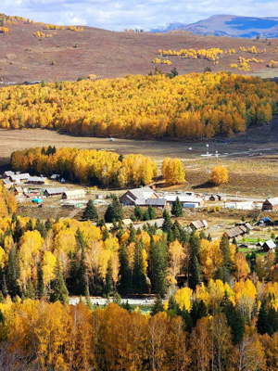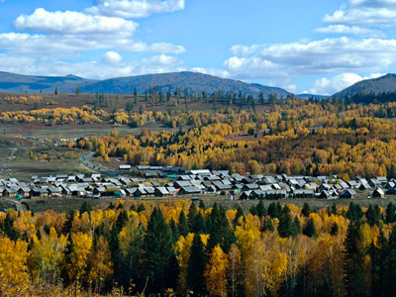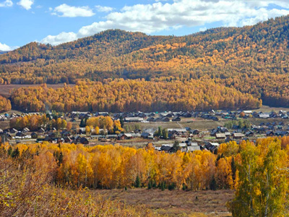

**วันที่สี่ : คานาสือ (รอบ 1) ทะเลสาบมังกรหลับ ทะเลสาบเทวดา ศาลาชมปลา – ล่องเรือทะเลสาบ**

08.00 น. บริการอาหารเช้าที่โรงแรม (5) หลังอาหารนำท่านเดินทางสู่ เขตทิวทัศน์คานาสือ อุทยานคานาส (รอบ 1) นำท่านชม ทะเลสาบมังกรหลับ หรือ โค้งน้ำไดโนเสาร์ จากนั้นชม เย้เลี่ยงวาน หรือ โค้งวงพระจันทร์ ที่มีตำนานเล่าขานว่าเป็นทะเลสาบที่มีรอยเท้าของเจงกิสข่าน ชม ทะเลสาบเทวดา เป็นทะสาบที่มีจุดเด่นอยู่ที่ความใสของน้ำ

12.00 น. บริการอาหารกลางวันที่ภัตตาคารในอุทยาน (6) หลังอาหารนำท่านเดินทางสู่ จุดชมวิวคานาสือ จุดชมวิวที่สูงที่สุดเพื่อชมทะเลสาบคานาสหรือทะเลสาบคานาสือ (ทะเลสาบเปลี่ยนสี) ชม ศาลาชมปลา ที่อยู่บนยอดเขา ชมทุ่งดอกไม้ ป่าสนเขา สัมผัสกับบรรยากาศอันหนาวเย็นและยอดเขาที่ปกคลุมไปด้วยน้ำแข็ง จากนั้นนำท่าน ล่องเรือ ทะเลสาบคานาสือ ซึ่งอยู่สูงจากระดับน้ำทะเลถึง 1,374 เมตร ชมบรรยากาศของทะเลสาบคานาส ให้ท่านได้ถ่ายรูปวิวสวยๆของอุทยานคานาสือ

19.00 น. บริการอาหารเย็นที่ภัตตาคาร (7) หลังอาหารพักผ่อน (พัก Bei Yuan Shan Zhuang Hotel หรือระดับ 4 ดาว)

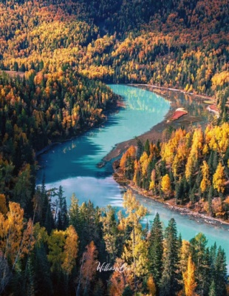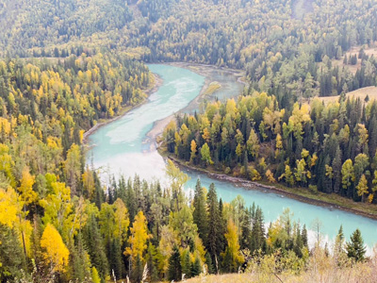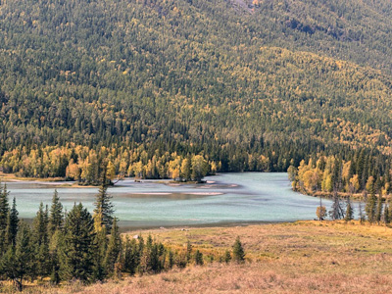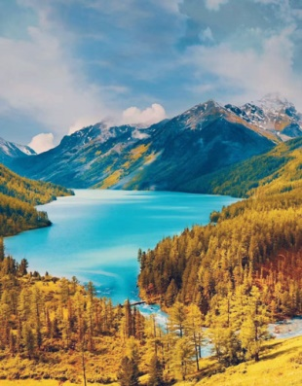

**วันที่ห้า : คานาสือ (รอบ 2) หมู่บ้านไป่ฮาปา (หมู่บ้านสวยที่สุดในจีน) - ปู้เอ่อร์จิน**

08.00 น. บริการอาหารเช้าที่โรงแรม (8) หลังอาหารนำท่านเดินทางสู่ เขตทิวทัศน์คานาสือ อุทยานคานาส (รอบ 2) นำท่านเที่ยวชม หมู่บ้านไป่ฮาปา หมู่บ้านที่สวยที่สุดของจีน อยู่ติดกับชายแดนประเทศคาซัคสถาน เป็นบ้านไม้ทั้งหลัง รั้วไม้ เพิงไม้ เต็มไปด้วยธรรมชาติและวิถีชีวิตแบบดั้งเดิม ชมบ้านเรือนและมุมถ่ายรูปสวยๆ มีของฝากของที่ระลึก

12.00 น. บริการอาหารกลางวันที่ภัตตาคารในอุทยาน (9) หลังอาหารนำท่านให้ท่านได้เที่ยวถ่ายรูปกันต่อ จากนั้นนำท่านเดินทางสู่ เมืองปู้เอ่อร์จิน แวะถ่ายรูปกับทุ่งหญ้าระหว่างทาง

19.00 น. บริการอาหารเย็นที่ภัตตาคาร (10) หลังอาหารพักผ่อน (พัก Su Tong Jia RI Hotel หรือระดับ 4 ดาว)

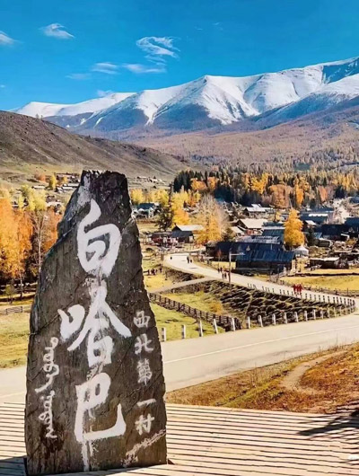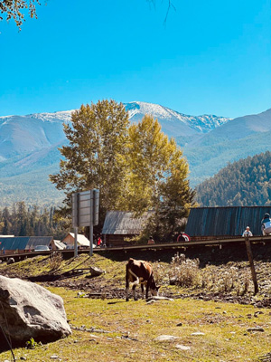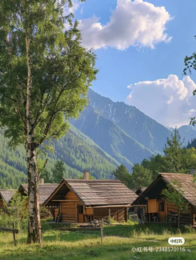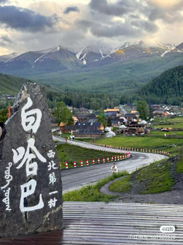

**วันที่หก : ปู้เอ่อร์จิน – ธารน้ำห้าสี – ทะเลทรายกู๋เอ่อปานทงกู่เท่อ - Desert Highway – เมืองอูรูมูฉี**

08.00 น. บริการอาหารที่โรงแรม (11) หลังอาหารนำท่านเดินทางชม ธารน้ำห้าสี เป็นแม่น้ำที่ไหลผ่านกลางทะเลทรายโกบีอันยิ่งใหญ่ พร้อมทั้งโอบล้อมด้วยธรรมชาติ เมื่อยามที่แสงอาทิตย์สาดส่องลำธาร ธารน้ำแห่งนี้จะปรากฏเป็นสายรุ้งห้าสีจึงได้รับสมญานามว่า ธารน้ำห้าสี และชม แกรนแคนยอนที่เป็นดินผสมหินหลากหลายสีอันสวยงาม ซึ่งเกิดจากการกัดเซาะของสายน้ำและสายลมทำให้เกิดเป็นรูปทรงต่างๆ จากนั้นนำท่านเดินทางสู่ เมืองเป่ยถุน

12.00 น. บริการอาหารที่ภัตตาคาร (12) หลังอาหารนำท่านเดินทางสู่ เมืองอูรูมูฉี ผ่านชม ทะเลทรายกู๋เอ่อปานทงกู่เท่อ (Gurbantunggut Desert) ซึ่งเป็นทะเลทรายขนาดใหญ่อันดับ 2 ของประเทศจีน บางพื้นที่ของทะเลทรายอันกว้างใหญ่ที่ไม่มีผู้คนอาศัยอยู่ ท่านจะได้ชมวิวทิวทัศน์ที่สวยงามของทะเลทราย ใช้ทางด่วนสายใหม่ S21 Desert Highway ทางด่วนสายแรกของซินเจียงที่ข้ามทะเลทราย (พักผ่อนบนรถ) ถึง เมืองอูรูมูฉี เมืองหลวงของเขตปกครองตนเองซินเจียง มีพื้นที่เขตปกครองที่ใหญ่ที่สุดของจีน เป็นเมืองทางตะวันตกเฉียงเหนือของจีน และมีพรมแดนติดต่อกับประเทศต่างๆ ถึง 8 ประเทศ ได้แก่ มองโกเลีย, คาซัคสถาน, สาธารณรัฐคีร์กิซ, อุเบกิซสถาน, ทาจิกิซสถาน, อัฟกานิสถาน, ปากีสถาน และอินเดีย มีทะเลทรายทากลามากันทะเลทรายที่ใหญ่ที่สุดของจีน มีเทือกเขาพาดอยู่ถึง 3 แนว คือทางเหนือมีเทือกเขาอัลไต ตอนกลางมีเทือกเขาเทียนซาน ทางใต้มีเทือกเขาคุนลุน

19.00 น. บริการอาหารเย็นที่ภัตตาคาร (13) หลังอาหารพักผ่อน (พัก Hampton by Hilton Urumqi หรือระดับ 4 ดาว+)

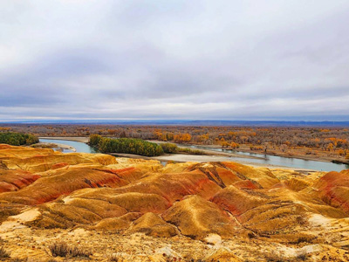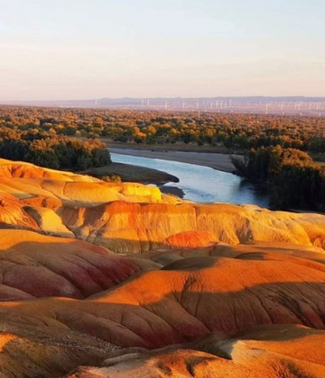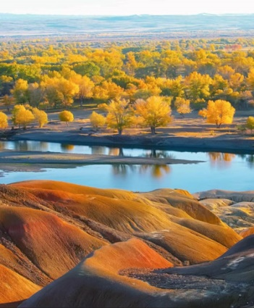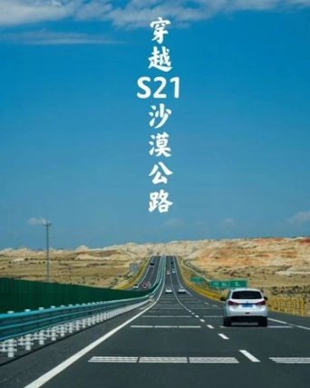

**วันที่เจ็ด : ภูเขาหิมะเขาเทียนซาน – ล่องเรือ – วัดพระใหญ่หงกวงซาน**

07.00 น.  บริการอาหารเช้าที่โรงแรม (14) หลังอาหารนำท่านเดินทางสู่ ภูเขาหิมะเขาเทียนซาน หรือเทือกเขาสวรรค์ สถานที่ท่องเที่ยวที่ขึ้นชื่อของเมืองอูรูมูฉีและซินเจียง ภูเขาเทียนซานได้ถูกขึ้นทะเบียนเป็นมรดกโลกทางธรรมชาติจากยูเนสโก้ นำท่านชมวิวทิวทัศน์ของภูเขาหิมะและป่าสนเขารวมทั้งทะเลสาบ บนเทือกเขาเทียนซานมีทะเลสาบเล็กๆแห่งหนึ่งมีชื่อว่า “ทะเลสาบเทียนฉือ” (Heavenly Lake) หรือทะเลสาบสวรรค์เป็นทะเลสาบกลางหุบเขาที่เกิดจากการละลายของหิมะบนยอดเขา ให้ท่านได้ ล่องเรือทะเลสาบเทียนฉือ ชมวิวทิวทัศน์ของภูเขาหิมะ และใบไม้เปลี่ยนสีสวยๆในช่วงเดือนกันยายน (รวมล่องเรือ-รถอุทยานและรถแบตเตอรี่)

12.00 น. บริการอาหารกลางวันที่ภัตตาคารบนเขา (15) หลังอาหารนำท่านเดินทางสู่ วัดพระใหญ่หงกวงซาน Hong Guang Shan Temple เป็นวัดพุทธแบบฮั่นที่ใหญ่ที่สุดในภาคตะวันตกเฉียงเหนือของจีน ภายในวัดมีพระพุทธรูปองค์ใหญ่ มีเจ้าแม่กวนอิมพันมือ มีพระอรหันต์ 500 องค์ มีตำหนักตี้จ้าง หอระฆังและหอกลอง

19.00 น. บริการอาหารเย็นที่ภัตตาคาร (16) พิเศษ อาหารกวางตุ้ง หลังอาหารพักผ่อนกันตามสบาย (พัก Hampton by Hilton Urumqi หรือระดับ 4 ดาว+)

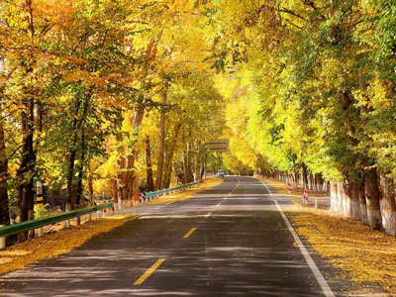 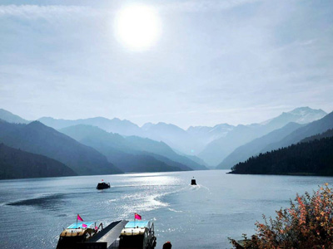 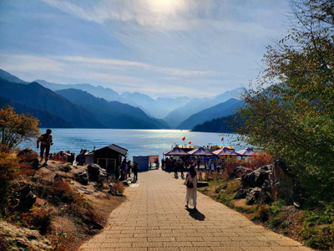

**วันที่แปด : อูรูมูฉี - ทูรูฟาน - บ่อน้ำคันเอ๋อจิ่ง - ถ้ำพระพันองค์ - เมืองเกาชาง (รถไฟความเร็วสูงไป-กลับ)**

07.00 น.  บริการอาหารเช้าที่โรงแรม (17) หลังอาหารนำท่าน นั่งรถไฟความเร็วสูง เดินทางสู่ เมืองทูรูฟาน ขบวน D2718 (09.36-10.29) ใช้เวลานั่งรถไฟความเร็วสูง 1 ชั่วโมง กรณีใช้รถบัสต้องใช้เวลา 4 ชั่วโมง เมืองทูรูฟาน (Turpan) ในอดีตเป็นเมืองศูนย์กลางการค้าที่สำคัญแห่งหนึ่งบนเส้นทางสายไหมสายเหนือ ที่นี่เคยมีเมืองโบราณสำคัญๆ หลายแห่ง รวมทั้งเป็นจุดพักของกองคาราวานสินค้า นำท่านชม บ่อน้ำคันเอ๋อจิ่ง หรือ คาเรส อันเป็นระบบชลประทานที่ชาวเมืองทูรูฟานในอดีตใช้ภูมิปัญญาสร้างขึ้นมาโดยขุดอุโมงค์ส่งน้ำใต้ดินที่เอาน้ำจากหิมะที่ละลายจากภูเขาหิมะเทียนซาน เพื่อมาหล่อเลี้ยงชีวิตผู้คน มีระยะทางยาวรวมกว่า 5,000 กิโลเมตร จัดอันดับให้เป็นงานก่อสร้างโดยฝีมือมนุษย์ที่ยิ่งใหญ่เป็นอันดับ 3 ในแผ่นดินจีน

12.00 น. บริการอาหารกลางวันที่ภัตตาคาร (18) หลังอาหารนำท่านชม ถ้ำพระพันองค์ (เชียนฝอต้ง) เป็นอีกหนึ่งถ้ำพุทธศิลป์ โบราณที่สำคัญของเส้นทางสายไหม เป็นมรดกโลกของจีนโบราณที่มีชื่อในวงการศิลปกรรมโลกประกอบด้วยถ้ำน้อย-ใหญ่กว่า 490 ถ้ำ เจาะตามผนังเขามีภาพเขียนและรูปปั้นเกี่ยวกับพระพุทธศาสนาที่เขียนด้วยสีสันอย่างงดงามจำนวนมากมายตั้งแต่สมัยราชวงศ์เว่ย-ถัง-หยวน ผ่านชม ภูเขาเพลิง หัวเยียนซาน ตามวรรณกรรมไซอิ๋ว เป็นภูเขาหินปนทรายสีแดง มีความยาว 10 กิโลเมตร กว้าง 10 กิโลเมตร สูง 500 เมตร โดยยอดที่สูงสุดนั้นสูง 850 เมตร ซึ่งตั้งอยู่กลางแอ่งกระทะของทะเลทราย มีอากาศร้อนมาก จากนั้นนำท่านชม เมืองโบราณเกาชาง เป็นเมืองโบราณบนเส้นทางการค้าขายเส้นทางสายไหมที่เจริญรุ่งเรืองมาก รวมทั้งเป็นเส้นทางพระพุทธศาสนามาสู่อินเดียในสมัยพระถั๋งซำจั๋ง จึงมีผู้คนมากมายหลายเชื้อชาติเคยอาศัยอยู่ในเมืองแห่งนี้ (รวมรถกอล์ฟ)

18.30 น. บริการอาหารเย็นที่ภัตตาคาร (19) หลังอาหารนำท่าน นั่งรถไฟความเร็วสูง ขบวน D2701 (20.18-21.16) เดินทางกลับ เมืองอูรูมูฉี นำท่านเข้าที่พัก พักผ่อนกันตามสบาย (พัก Hampton by Hilton Urumqi หรือระดับ 4 ดาว+)

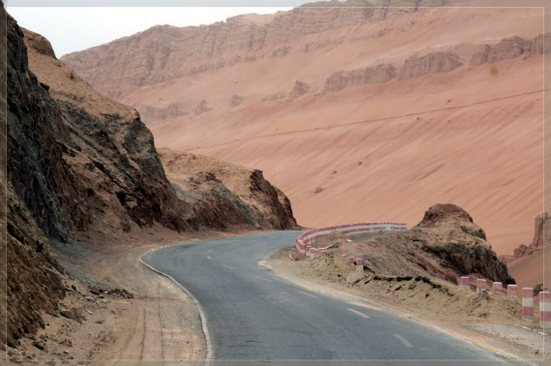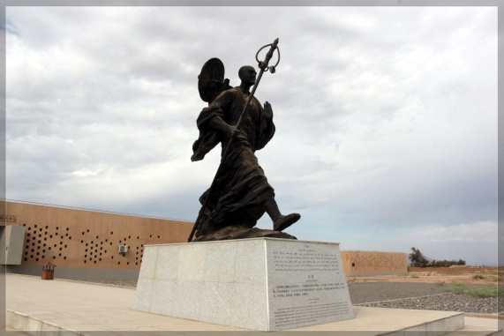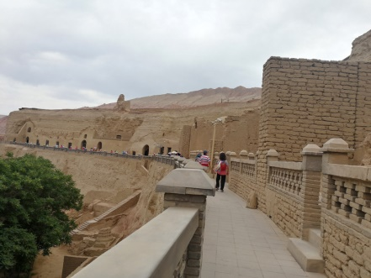

**วันที่เก้า : อูรูมูฉี – ตลาดต้าปาจา – กวางโจว - สนามบินสุวรรณภูมิ**

08.00 น.  บริการอาหารเช้าที่โรงแรม (20) หลังอาหารนำท่านเดินทางไปช้อปปิ้งที่ ตลาดต้าปาจา เป็นตลาดพื้นเมืองที่เป็นสัญลักษณ์เมืองอูรูมูฉี จำหน่ายสินค้าพื้นเมือง เช่น อัลมอนด์, วอลนัท, กีวีอบแห้ง, ลูกเกด ฯลฯ แล้วยังมีสินค้าประเภทเครื่องดนตรีพื้นเมืองมากมาย

12.00 น. บริการอาหารกลางวันที่ภัตตาคาร (21) หลังอาหารนำท่านออกเดินทางสู่ สนามบินอูรูมูฉี URC

15.55 น. ออกเดินทางสู่ เมืองกวางโจว โดยสายการบิน China Southern Airline เที่ยวบินที่ CZ 6895 (ใช้เวลาบิน 5.05 ชั่วโมง - มีบริการอาหารและเครื่องดื่มบนเครื่อง – กระเป๋าเช็คทรูไปสนามบินสุวรรณภูมิ)

21.00 น. ถึง สนามบินไป่หวิน กวางโจว ผ่านพิธีการตรวจคนออกเมืองแล้ว จากนั้นต่อเครื่องเดินทางกลับสนามบินสุวรรณภูมิ

23.35 น. ออกเดินทางสู่ สนามบินสุวรรณภูมิ กรุงเทพฯ โดยสายการบิน China Southern Airline เที่ยวบินที่ CZ 3035 (ใช้เวลาบิน 2.55 ชั่วโมง - มีบริการอาหารและเครื่องดื่มบนเครื่อง)

01.30 น. เดินทางกลับถึง ท่าอากาศยานสุวรรณภูมิ โดยสวัสดิภาพ

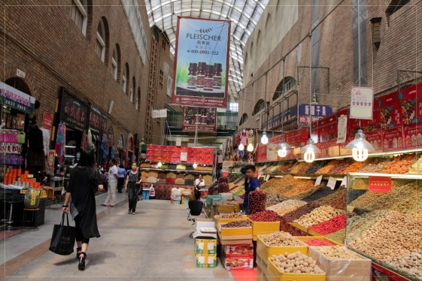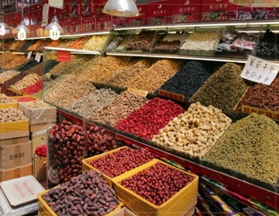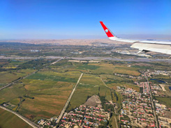

**• ค่าบริการนี้รวม**

1.ค่าตั๋วเครื่องบินตามรายการระบุในรายการทัวร์

2.ค่าโรงแรมที่พัก 7 คืน (พักห้องละ 2 ท่าน ระดับ 4 ดาว)

3.ค่าอาหารทุกมื้อพร้อมอาหารว่างและเครื่องดื่ม

4.ค่ารถปรับอากาศนำเที่ยว, ค่าล่องเรือ

5.ค่าประกันอุบัติเหตุ วงเงินค่ารักษา 500,000.- / เสียชีวิต 1,000,000.-บาท (ผู้เดินทางสำรองจ่ายไปก่อนตามเงื่อนไขกรมธรรม์)

6.ค่าธรรมเนียมเข้าชมสถานที่ต่างๆ

7.หัวหน้าทัวร์นำเที่ยวตลอดการเดินทาง

**• หมายเหตุ**

1.ไม่รวมค่าทิปหัวหน้าทัวร์ไทย-ไกด์จีนและคนขับรถ (รวมทั้งทริป 2,000.-บาท ชำระวันเดินทางที่สนามบิน)

**• การสำรองที่นั่ง**

1.วางมัดจำท่านละ 15,000.-บาท พร้อมส่งหน้าพาสและเบอร์โทรติดต่อ

2.ส่วนที่เหลือชำระก่อนการเดินทาง 20 วัน

**• การยกเลิกทัวร์**

ยกเลิกทัวร์ ก่อนการเดินทาง บริษัทฯ จะเก็บค่ามัดจำทัวร์หรือเก็บค่าใช้จ่ายตามความเป็นจริงครับ

**• เงื่อนไขอื่นๆ**

• บริษัทฯ รับเฉพาะผู้มีประสงค์เดินทางเพื่อการท่องเที่ยวเท่านั้น

• หากท่านถูกเจ้าหน้าที่ตรวจคนเข้าเมืองของประเทศไทยหรือประเทศปลายทาง ปฏิเสธการเข้าหรือออกเมืองด้วยเหตุผลใดๆ ก็ตาม ทำให้ท่านไม่สามารถเดินทางต่อไปได้ ทางบริษัทฯ ขอสงวนสิทธิ์ที่จะไม่คืนเงินค่าทัวร์บางส่วนหรือทั้งหมด

• บริษัทฯ ขอสงวนสิทธิ์ในการรับผิดชอบต่อค่าใช้จ่าย ในกรณีที่เกิดเหตุสุดวิสัย เช่น การยกเลิกเที่ยวบิน การล่าช้าของสายการบิน ภัยธรรมชาติ การจลาจลและทรัพย์สินที่สูญหายระหว่างเดินทาง ที่เกิดขึ้นเหนืออำนาจความควบคุมของบริษัทฯ

• บริษัทฯ ขอสงวนสิทธิ์ในการเปลี่ยนแปลงรายการนำเที่ยวตามความเหมาะสมและสถานการณ์ต่างๆ ทั้งนี้ทางบริษัทฯ จะยึดถือและคำนึงถึงความปลอดภัย รวมถึงผลประโยชน์สูงสุดของลูกค้าเป็นสำคัญ

• ความเสียหายระหว่างเดินทาง เช่น กระเป๋าเดินทางชำรุด กระเป๋าหาย ข้าวของติดตัวเสียหาย ถือเป็นเหตุซึ่งอยู่นอกเหนือความรับผิดชอบของบริษัทฯ ทางบริษัทฯขอสงวนสิทธิ์ในการรับผิดค่าเสียหายที่เกิดขึ้น